Лазарева С.С. 16.04.20 г. И 19.04.20 г.
Объединение «Волшебный бисер».
Тема: Ажурный воротник.
Предлагаю сделать оригинальное украшение на шею - ажурный воротник. Это колье выполнено в технике плетения «сетка», которое мы освоили ранее, но в усложненном варианте. Сейчас мы рассмотрим схему плетения данного воротника.
Для начала, необходимо подобрать материал для будущей работы. От того, как тщательно вы подберете бисер и бусины (по цвету и фактуре), будет зависеть результат вашей работы.
Для работы нам понадобится: бусины среднего размера одного или двух цветов, бисер №8 сочетаемый с цветом бусин или контрастный, нить капроновая для бисероплетения, иглы бисерные, воск, ножницы, застежки для колье, салфетка для работы с бисером.
Приступим к первому этапу работы: подготовьте нить с иглой к работе, прикрепите застежку и наберите 1 крупную бусину, 2 бисеринки, 1 крупную бусину, 5 бисеринок, 1 круп. бусину, 3 бисеринки и вернитесь во вторую крупную бусину. Далее, набираем ещё 5 бисеринок и проходим в первую крупную бусину. У нас получилась первая ячейка с короткой «висюлькой», как на рисунке 1 А. Далее, формируем ещё одну ячейку, но уже с длинной «висюлькой». Для этого набираем : 3 бисеринки, 1 круп. бусина, 2 бисеринки и проходим в среднюю из 5-ти бисеринок предыдущего ряда. Затем, 2 бисеринки, 1 круп. бусина, 2 бисеринки, 1 круп. бусина, 3 бисеринки и возвращаемся в последнюю крупную бусину, в 2 бисеринки и в предпоследнюю крупную бусину одновременно. У нас получилась длинная «висюлька». Ещё 5 бисеринок набираем и проходим в верхнюю крупную бусину, как на рисунке 1 Б.

Рисунок 1

Далее, повторяем тоже самое чередуя короткие и длинные «висюльки». Как на рисунке 2.
Выплетаем, пока не достигнем необходимой длины колье. Закрепляем застёжку.
Рисунок 2

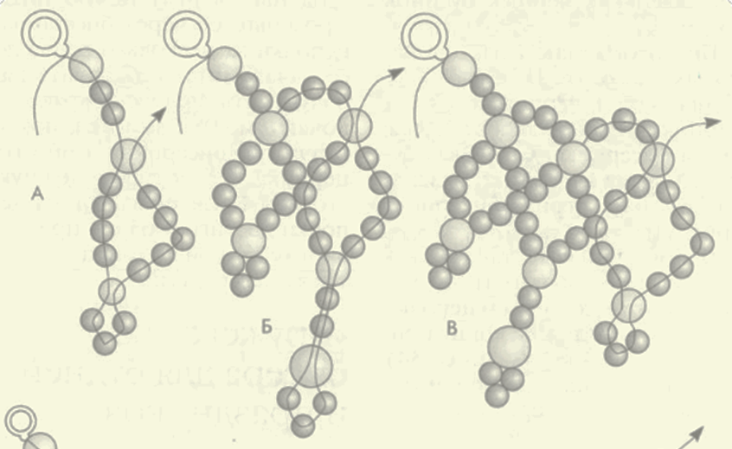

У вас должно получиться вот такое колье, как на рисунке .

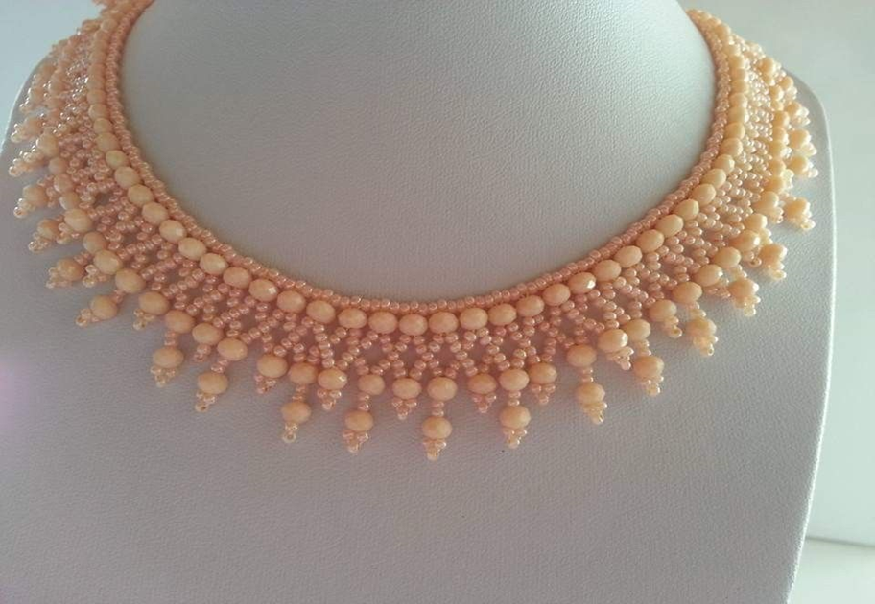

А если вы, замените бисеринки на крупные бусины, то у вас получится немного другое колье. Как на этом рисунке.

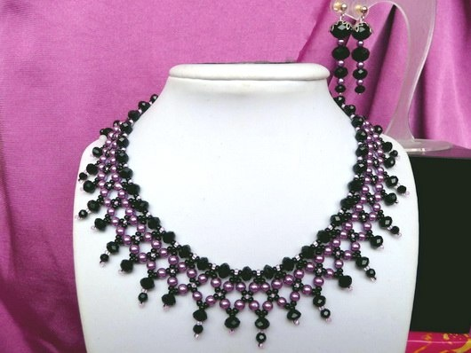

Схему плетения я привожу ниже. Посмотрите, она такая же, как и в первом случае. Отличается только верх колье, который в конце работы собран (стянут) на отдельную нить , с добавлением бисеринок. Как на рисунке 2 ниже.
Какой вариант выберите вы, вам решать.
Желаю успеха!

